Показатели участия вуза в 2016 – 2017 учебном году

В Федеральном интернет-экзамене для выпускников бакалавриата приняли участие 72 студента вуза
по 5 направлениям подготовки (рисунок 1.1).

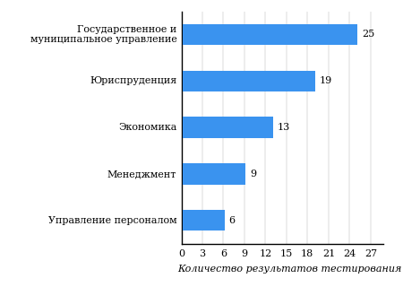
Рисунок 1.1 – Распределение результатов тестирования
студентов по направлениям подготовки

Сравнение распределения сертификатов, выданных студентам вуза и вузов-участников, по показателю «Доля студентов, получивших именной сертификат», представлено на рисунке 1.2.
54,1%
58,3%

45,9%
27,0%
16,2%
10,9%
41,7%
19,4%
11,1%
27,8%
вуз | вузы-участники
Рисунок 1.2 – Распределение сертификатов

Исходя из данных рисунка 1.2, можно сделать вывод об успешных результатах, продемонстрированных студентами вуза.
Доля студентов, получивших именной сертификат уровней золотой, серебряный и бронзовый, превышает 50%. При этом доля студентов, получивших сертификат участника, составила 41,7%.

В таблице 1.1 приведены данные о количестве именных сертификатов, выданных студентам вуза по направлениям подготовки (соответственно уровням сертификата: золотой, серебряный, бронзовый и сертификат участника).

Таблица 1.1 – Количество сертификатов студентов вуза
Код  направления  подготовки | Наименование  направления подготовки | Количество сертификатов по уровням |  |  |  | Всего
Код  направления  подготовки | Наименование  направления подготовки | золотой | серебряный | бронзовый | сертификат участника | Всего
38.03.01 | Экономика | 1 | 5 | 3 | 4 | 13
38.03.02 | Менеджмент | 0 | 1 | 0 | 8 | 9
38.03.03 | Управление персоналом | 2 | 0 | 2 | 2 | 6
38.03.04 | Государственное и муниципальное управление | 4 | 2 | 8 | 11 | 25
40.03.01 | Юриспруденция | 1 | 6 | 7 | 5 | 19
Всего |  | 8 | 14 | 20 | 30 | 72

